# DS878-N Processamento Digital de Imagens

**Julio Cesar Mariotto Junior**

**Conversão e**

**Compressão de Imagem**

**Curitiba**

**2021**

**Milano**

**BMP**

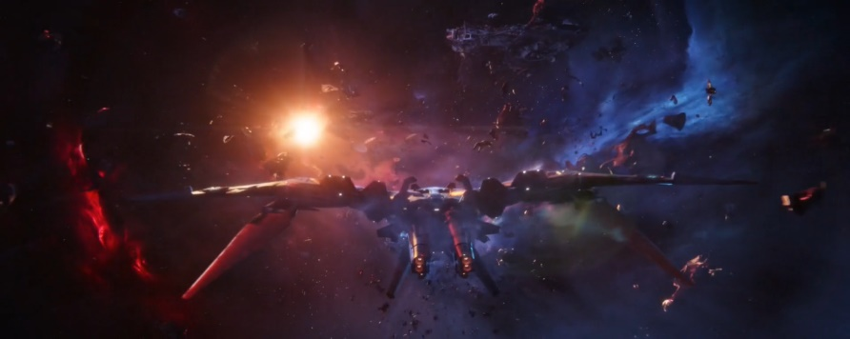

**JPG**

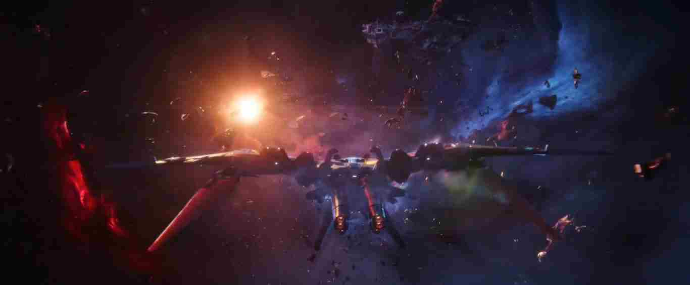

**TIFF**

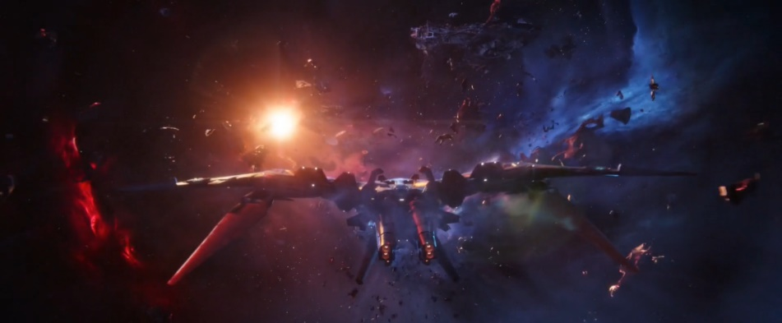

**PGM**

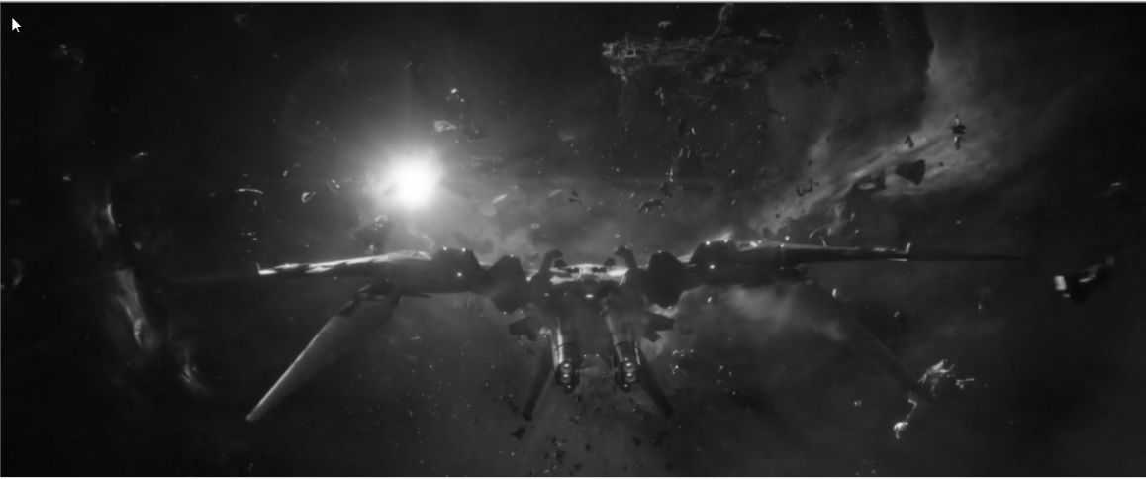

**Análise**

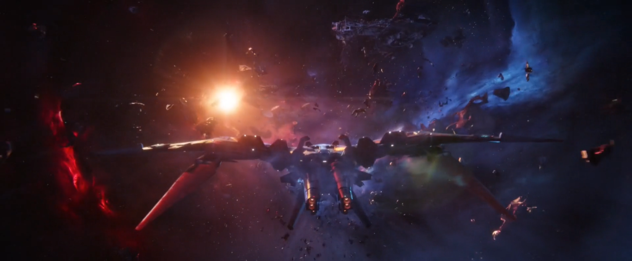

Milano

|  |  |  |  |  |
| --- | --- | --- | --- | --- |
| Formato | Tamanho | Compressão | Altura | Largura |
| BMP | 2.21MB | Não | 565 | 1366 |
| JPG | 12.35KB | JPEG | 565 | 1366 |
| TIFF | 689.90KB | LZW | 565 | 1366 |
| PGM | 753.74KB | Não | 565 | 1366 |

Nesta imagem podemos observar a perda de qualidade de imagem e cor entre os formatos BMP e JPG, assim como a diferença de tamanho de arquivo, o arquivo em formato TIFF se provou sendo a melhor escolha entre qualidade e tamanho, pois sua redução de mais de 60% conseguiu manter a qualidade da imagem muito próxima da original. A foto em formato PGM tem apenas a redução do seu tamanho por utilizar escalas de cinza.

**Vormir**

**BMP**

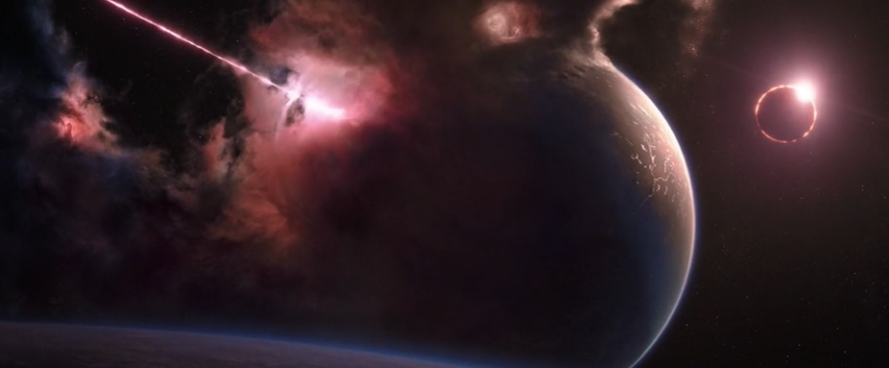

**JPG**

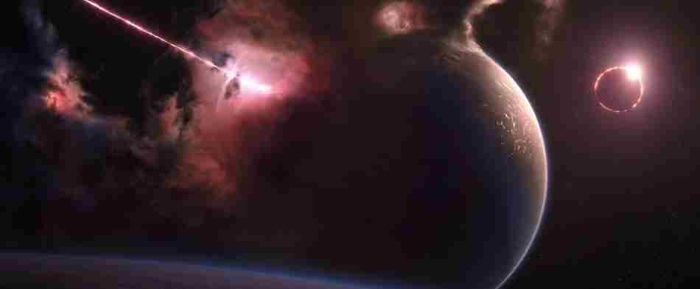

**TIFF**

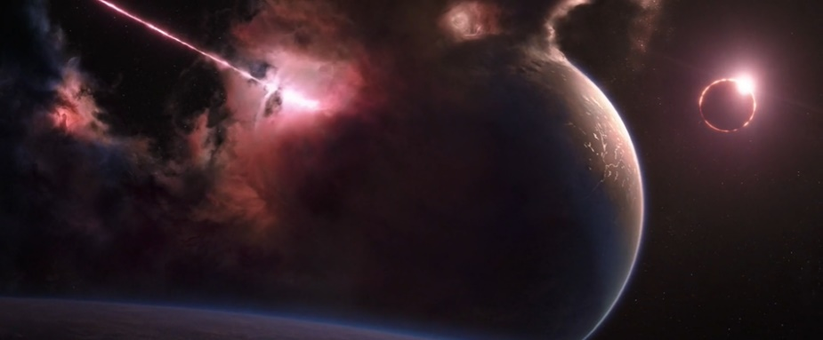

**PGM**

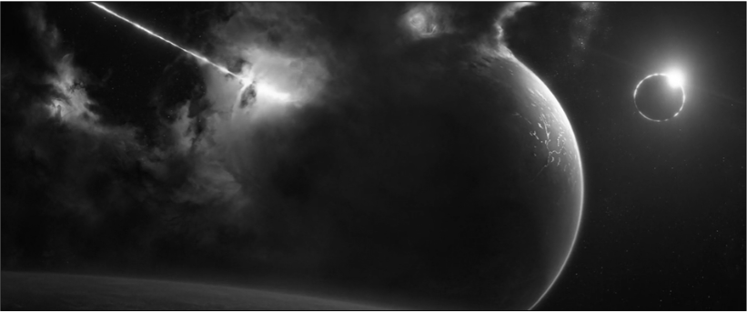

**Análise**

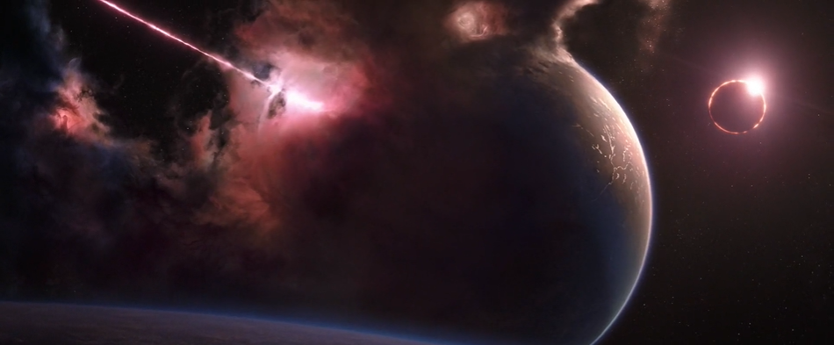

Vormir

|  |  |  |  |  |
| --- | --- | --- | --- | --- |
| Formato | Tamanho | Compressão | Altura | Largura |
| BMP | 1.07MB | Não | 393 | 950 |
| JPG | 6.92KB | JPEG | 393 | 950 |
| TIFF | 360.49KB | LZW | 393 | 950 |
| PGM | 364.64KB | Não | 393 | 950 |

Nestas imagens é possível observar que a perca de qualidade entre a foto original BMP e a JPG é muito grande quando observamos pontos fortes de luz próximos a parte escura da foto. O que não é observado na imagem em formato TIFF, que manteve a qualidade muito semelhante a original.

**Titan**

**BMP JPG TIFF PGM**

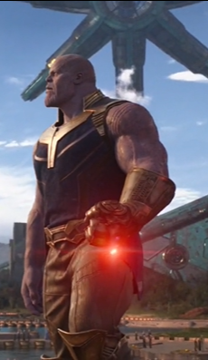 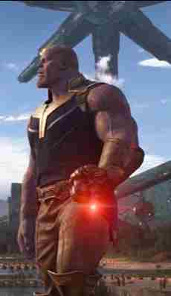  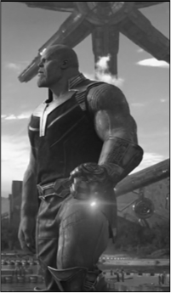

**Análise**



Titan

|  |  |  |  |  |
| --- | --- | --- | --- | --- |
| Formato | Tamanho | Compressão | Altura | Largura |
| BMP | 268.34KB | Não | 397 | 230 |
| JPG | 4.87KB | JPEG | 397 | 230 |
| TIFF | 146KB | LZW | 397 | 230 |
| PGM | 89.21KB | Não | 397 | 230 |

Nesta foto com a proporção diferente das outras, podemos comparar as imagens lado a lado. Como o tamanho desta imagem é menor, as diferenças de qualidade nas imagens ficam menos nítidas, porém, ainda assim o nível de detalhes na foto BMP é maior que a imagem JPG.

# **Conclusão**

Considerando o tamanho da imagem original em formato BMP, a redução do tamanho do arquivo em todos os formatos foi mais de 50% do tamanho original. O formato que se destacou foi com certeza o TIFF com sua compressão LZW (Lempel–Ziv–Welch), que apesar da significativa redução de tamanho, a qualidade da imagem ficou igual a original. Já o formato de imagem JPG, perdeu muita qualidade em comparação a foto original, sendo menor essa perda quando a imagem era menor. O formato PGM não abriu neste documento, portanto a imagem inserida é uma captura de tela da imagem aberta no ImLab. Entretanto, a imagem neste formato apresenta apenas tons de cinza e pouca perda de qualidade apesar de não estar comprimida, seu tamanho é menor que a imagem original.

Depois de analisar as imagens e suas informações, pude concluir que para editar fotos e manter o máximo de qualidade o formata ideal é o BMP, agora se a qualidade da imagem não é tão importante e sim o tamanho dela, como por exemplo, anexar uma foto em um e-mail, é recomendado o JPG. Agora se você precisa manter a qualidade e ainda sim, não quer que o arquivo ocupe tanto espaço, é mais recomendado o formato TIFF.